**Bulanık Mantık ve Yapay sinir Ağları Ödev2**

Dr.Öğr.Üyesi MUHAMMED FATİH ADAK

* **Veri Setini nasıl elde ettim?**

**int** random_int;//nufus ve mevsim rastgele atamalari icin

**double** random_double;//dogalgaz kullanim orani rastgele atamalari icin

**for** (**int** i = 0; i < 1000; i++)//1000 satirlik veri seti oldugundan dolayi

{

//nufus icin rastgele atama **Nüfus girdisinin rastgele alınması.**

random_int= (**int**)(Math.*random*() * (23000))+1; **Maksimum nüfüs yoğunluğu 23000**

**if**(random_int>23000 || random_int<1) **olduğu için üst sınır.**

**continue**;

**else**

{

nufus = random_int;//nufus atandi

System.***out***.print("\n"+nufus+" ");

}

//mevsim icin rastgele atama

random_int= (**int**)(Math.*random*() * (4)) + 1;

**if**(random_int>4 || random_int<1)

**continue**;

**else**

{//mevsim bilgisi siniflandirma verisi oldugundan ve kis ilkbahar yaz ve sonbahar oldugundan

//4 frkli oldugundan 2 inputa donusturdum

**Mevsim bilgisi sınıf olduğundan ilkbahar, kış, sonbahar ve yaz için toplamda 2 inputla ifade yaptım.Yani 00 01 10 11**

**if**(random_int == 1)

System.***out***.print("0 0 ");//kis

**if**(random_int == 2)

System.***out***.print("0 1 ");//ilkbahar

**if**(random_int == 3)

System.***out***.print("1 0 ");//yaz

**if**(random_int == 4)

System.***out***.print("1 1 ");//sonbahar

mevsim=random_int;//mevsim atandi

}

//dogal gaz kullanim orani icin rastgele atama

random_double = Math.*random*() * (100);

**if**(random_double>100 || random_double<0)

**continue**;

**else**

{

dogal_gaz_kullanim_orani = random_double;//dogalgaz kullanim orani tandi

System.***out***.print(dogal_gaz_kullanim_orani+" ");

}

**try** {

hava incelenecek_hava=**new** hava(dogal_gaz_kullanim_orani,nufus,mevsim);

String donusturulmemis_sonuc = incelenecek_hava.sonuc();//iyi kotu ve ortayi donusturmeden onceki hali

**if**(donusturulmemis_sonuc == "iyi")

System.***out***.print("1 0 0");//iyi icin donusum

**else** **if**(donusturulmemis_sonuc == "kotu")

**Output bilgisi iyi ,kötü ve orta**

**001 100 010 olacak şekilde 3 output ile ifade edildi**

System.***out***.print("0 0 1");//kotu icin donusum

**else**// orta icin

System.***out***.print("0 1 0");//orta icin donusum

* 1.ödevdeki inputlarım nüfus, doğalgaz kullanım oranı ve mevsimdi
  + Mevsim sınıf olduğu için onu **2 inputla ifade ettim.(00,01,11,10 şeklinde)**
* Output hava kalitesi(iyi, orta ve kötü) için **001,010 ve 001 olacak şekilde 3 output ile ifade ettim**
* **Program menüsü**
* Programı, çalışır çalışmaz (**momentumlu bp. ve momentumsuz bp**.) modeli eğitip test edecek şekilde tasarladım.**Eğitime başlatmak için kullanıcıdan input almadım.**
* Programda momentumsuz bp. için adım adım çalıştırma ve hataları kayıt altına alma işlemini yaptım.
* Program çalışma esnasında isterseniz bu hata değerleri listesini ekranda görmek için, çalışma anında ilgili anda ilgili inputu girebilirsiniz.

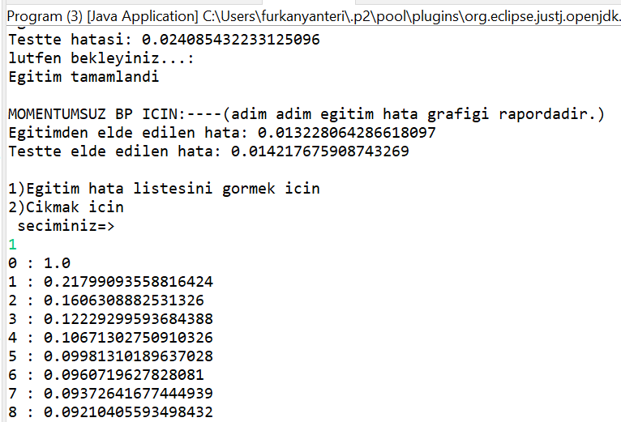

* Momentumsuz bp. için adım adım çalıştırılıp(iteratif) **hatalar listesi excel ile grafiğe dönüştürme işlemin**i yaptım.Dışarıda excel dosyasının aslı da mevcuttur.
* 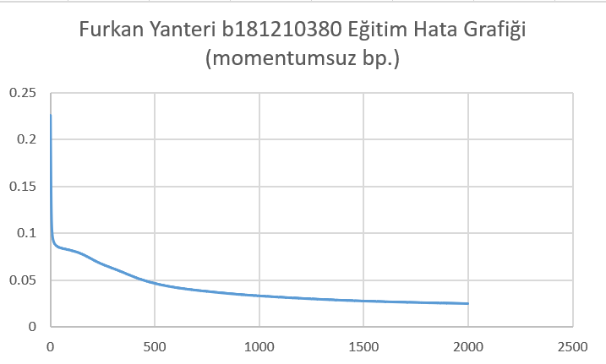Eğitimin en büyük kısmı 0 ile 70. Epochlar arasında yapılıyor.
* Burada kritik bir bölge var.Burada eğitim doyuma ulaştı diye epochlar bitse idi arkasından gelen önemli hata düşüşü yakalanamazdı.

Hocam veri setinin rastgele ayrılması işlemini gerçekleştiritordum fakat çok geç farkettim ki başka bilgisayarda çalışmıyordu.Hemen revize edip mecburen o kısmı kaldırdım. Saygılarımla.